INDICAÇÃO N.º /2023

Na forma que determina o Regimento Interno desta Casa Legislativa, o Vereador que a esta subscreve SOLICITA que a Mesa envie expediente ao Exmo. Sr. Prefeito Municipal, a fim de que S. Exa. Viabilize junto a Secretaria de competência pavimentação asfáltica e saneamento básico na rua Lucas António Monteiro de Barros no bairro Boa Vista da Barra distrito da Califórnia.

Justificativa: É fundamental o saneamento básico, por esse motivo essa indicação se faz necessária.

Sala Barão do Rio Bonito, 29 de junho de 2023

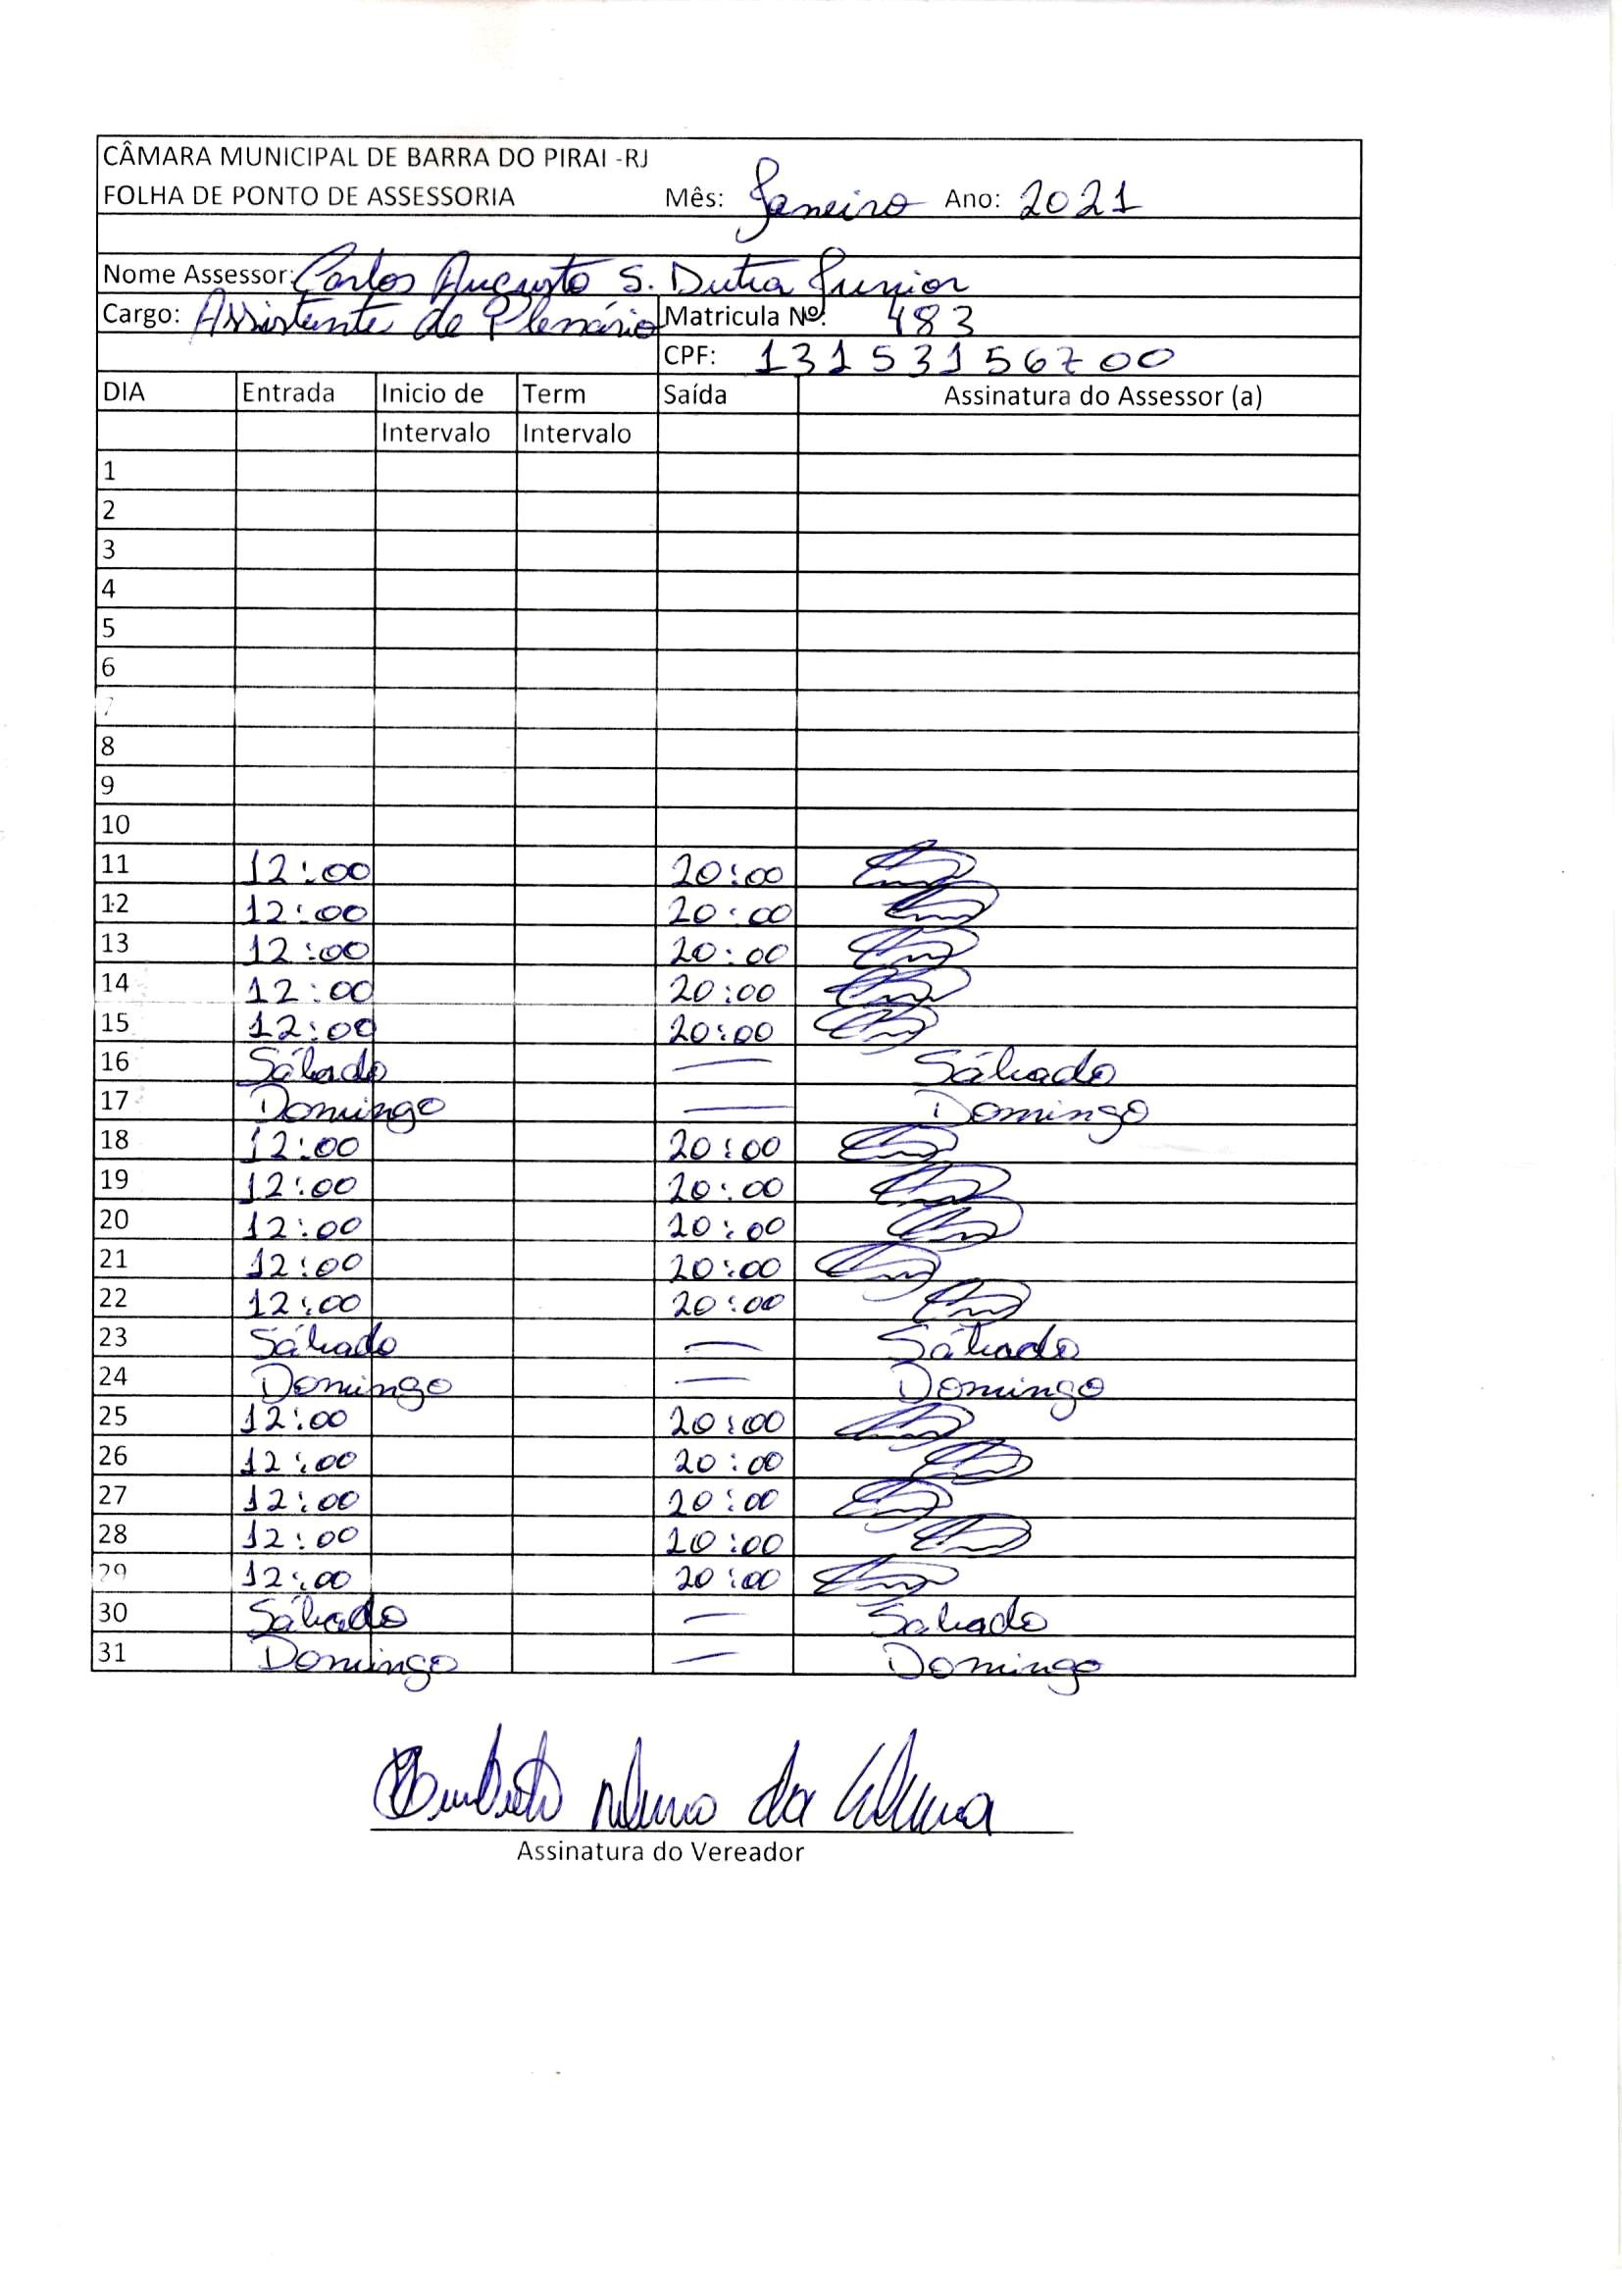

Humberto Ribeiro da Silva (Beto Jabá)
Vereador

